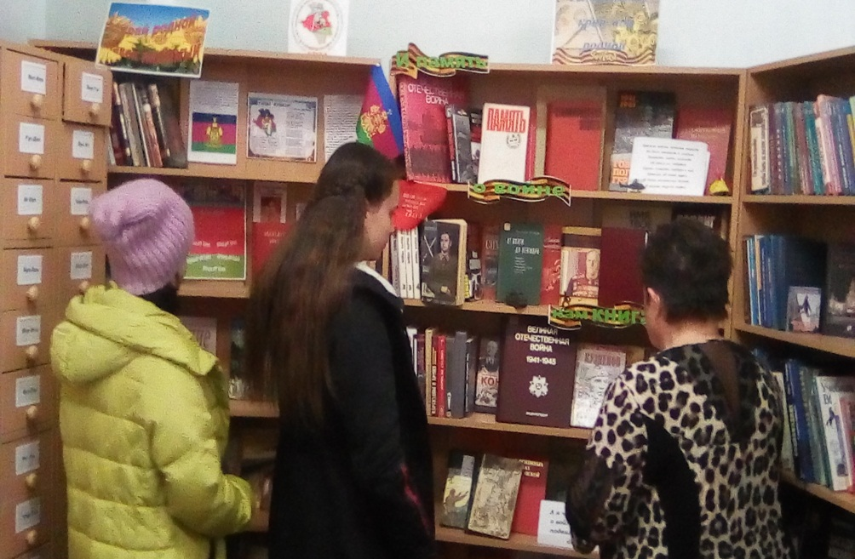 2 февраля в центральной сельской библиотеке прошел устный журнал «В огне Сталинграда». С его страниц узнали о Великой битве, ее мужественных защитниках, об Александре Попове. Именно здесь, он стал первым летчиком, совершившим воздушный таран. Отдельной строкой в битве за э город Сталинград были вписаны подвиги моряков Волжской военной флотилии. Библиотекарь Виноградова Людмила Николаевна вспомнила подвиг солдата М. Паникаха, которого называли «Сталинградский Данко». Поэт Д. Бедный писал о нем: «Он сжёг врага своим огнем, легенды сложены о нем». Сталинград обороняла армия под руководством В.И. Чуйкова. Слова снайпера В. Зайцева: «За Волгой для нас земли нет»- стали лозунгом защитников славного города. В разные годы было написано немало художественных произведений об этой битве. С некоторыми из них познакомились читатели на книжной выставке «Символ мужества и стойкости». К. Симонов получил сталинскую премию второй степени за книгу «Дни и ночи», также был снят фильм. Этой же премии был удостоен В. Некрасов за повесть «В окопах Сталинграда», по произведению был снят фильм «Солдаты». В основе романа Ю. Бондарева «Горячий снег», лежат реальные исторические события, именно то сражение, описанное в романе, решало исход всей Сталинградской битвы. Книги, предложенные потрясают своей правдивостью, глубинной изображения. В завершение гости получили буклеты с рекомендательным списком книг военной тематики.

